Ministerul Educaţiei a Republicii Moldova Universitatea Tehnică a Moldovei Facultatea Calculatoare, Informatică şi Microelectronică

RAPORT

Lucrarea de laborator nr. 2

La disciplina: Analiza şi proiectarea algoritmilor

A efectuat:
student a gr. TI-151 Poseletchi Cristian

A verificat:
lect. sup. Veronica Bagrin

Chişinău 2016

Lucrarea de Laborator № 2
Sarcina lucrarii:

- De aplicat in cod algoritmele de sortare : Mergesort , Quicksort si Bubblesort.

- De aflat numarul de iteratii la fiecare sortare.

- De introdus timpul de executare in cod.

- De construit tabel dupa timpul de executare si numarul de iteratii.

- De construit un graf dupa tabel.

Codul programului:

#define _CRT_SECURE_NO_WARNINGS

#include<conio.h>

#include<iostream>

#include<time.h>

#include <vector>

using namespace std;

int it;

const int n = 100;

int tab[n];

// Quicksort .

int partition(int InitialTablou[], int top, int bottom)

{

int x = InitialTablou[top];

int i = top - 1;

int j = bottom + 1;

int temp;

do

{

do

{

j--;

} while (x < InitialTablou[j]);

do

{

i++;

} while (x > InitialTablou[i]);

if (i < j)

{

temp = InitialTablou[i];

InitialTablou[i] =

InitialTablou[j];

InitialTablou[j] = temp;

}

} while (i < j); it = i + j; return j;

}

void quicksort(int InitialTablou[], int top, int bottom)

{

int middle;

if (top < bottom)

{

middle = partition(InitialTablou, top,

bottom);

quicksort(InitialTablou, top, middle); quicksort(InitialTablou, middle + 1,

bottom);

}

}

void AfisareTablou(int InitialTablou[], int size)

{

int i;

for (i = 0; i < size; i++)

{

cout << InitialTablou[i] << ' ';

}

cout << "\n\n";

}

int main()
{

int initialTablou[1000];

int n = 50;

rand();

int marime = n;

for (int i = 0;i < marime; i++)

tab[i] = rand() % 1000 - 100;

cout << "Tabloul nesortat:"

- endl;

AfisareTablou(tab, marime);

clock_t start, end;

start = clock();

quicksort(tab, 0,marime-1);

cout << endl;

cout << endl;

cout << "Tabloul sortat prin

metoda quiksort este:" << endl;

AfisareTablou(tab, marime );

cout << endl;

printf("\nTimpul de executie

al algoritmului Quicksort este:: %.8f ", ((double) (clock() - start)) / CLOCKS_PER_SEC);

end = clock();

cout << endl;

cout<<"Numarul de iteratii :

- <<it<< endl;

_getch();

return 0;
}

#define _CRT_SECURE_NO_WARNINGS #include<conio.h> #include<iostream> #include<time.h>

using namespace std;

const int n = 100;

int tab[n];

int it;

//MergeSort

void MS( int aux1,int aux2,int aux3, int aux4)

{

int i, j;

for (j = aux1;j <= aux2;j++)

for (i = aux3;i <= aux4;i++)

if (tab[i]<tab[j])

{

tab[i] += tab[j];

tab[j] = tab[i] -

tab[j];

tab[i] -= tab[j];

it = i + j;

}

}

void AF(int tab[], int size)
{

int i;

for (i = 0; i < size; i++)

{

cout << tab[i] << ' ';

}

cout << "\n\n";

}

void insert(int i, int j)

{

if (tab[i]>tab[j])

{

tab[i] += tab[j];

tab[j] = tab[i] - tab[j];

tab[i] -= tab[j];

}

}

int MergeSort(int i, int j)

{

if (j - i <= 1)insert(i, j);

else

{

MergeSort(i, (i + j) / 2); MergeSort(1 + (i + j) / 2, j); MS(i, (i + j) / 2, 1 + (i + j) / 2, j);
}

return tab;

}

int main()

{

int initialTablou[10000];

int n = 50, array[10000];

rand();

int marime = n;

for (int i = 0;i < marime; i++)

tab[i] = rand() % 1000 - 100;

{

clock_t start, end;\

start = clock();

for (int i = 0; i < n; i++)

MergeSort(0, n - 1);

start = clock();

cout << "Tabloul sortat prin

metoda MergeSort este:" << endl;

MergeSort(0, n - 1);

AF(tab, marime);

cout << "Numarul de iteratii

: "<<it << endl;

cout << endl;

printf("Timpul de executie al

algoritmului MergeSort este: %.8f\n", ((double)

(clock() - start)) / CLOCKS_PER_SEC);

}

_getch();

return 0;

}

#define _CRT_SECURE_NO_WARNINGS

#include<conio.h>

#include<iostream>

#include<time.h>

#include <vector>

using namespace std;

int it;

const int n = 100;

int tab[n];

void bubble_sort(int iarr[], int num) { int i, j=0, k, temp;

bool swapped = true;

while (swapped) {

swapped = false;

j++;
for (i = 0; i < num-j; i++) {

if (iarr[i] > iarr[i + 1]) {

temp = iarr[i];

iarr[i] = iarr[i + 1];

iarr[i + 1] = temp;

swapped = true;

}

}

}

cout << endl;

it = ((i)*(j));

}

void AfisareTablou(int iarr[], int size)

{

int i;

for (i = 0; i < size; i++)

{

cout << iarr[i] << ' ';

}
cout << "\n\n";

}

int main()

{

int initialTablou[1000];

int n = 50;

rand();

int marime = n;

for (int i = 0;i < marime; i++)

tab[i] = rand() % 1000 - 100;

cout << "Tabloul nesortat:" << endl; AfisareTablou(tab, marime);

clock_t start, end;

start = clock();

bubble_sort(tab , marime );

cout << endl;

cout << endl;

cout << "Tabloul sortat prin metoda bubble sort este:" << endl;

AfisareTablou(tab, marime);

cout << endl;

printf("\nTimpul de executie al algoritmului bubble sort este:: %.8f ", ((double)(clock() - start)) / CLOCKS_PER_SEC);

end = clock();
cout << endl;
cout << "Numarul de iteratii : " << it << | _getch();
endl; | return 0;
_getch(); | return 0;
_getch(); | }

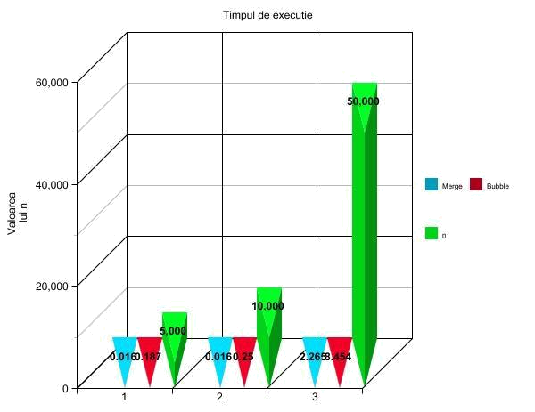

Rezultatul afisarii

Metoda QuickSort

N=10

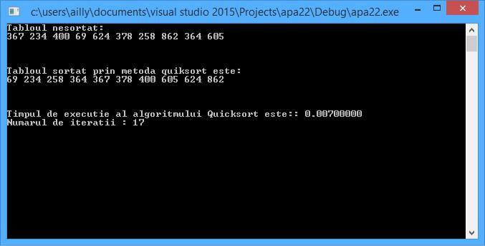

N=20
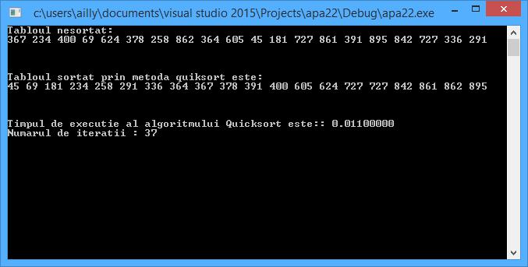

N=30
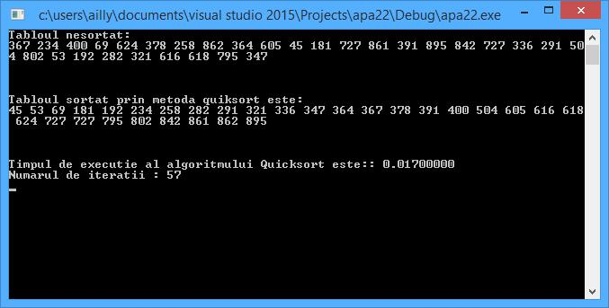
N=40
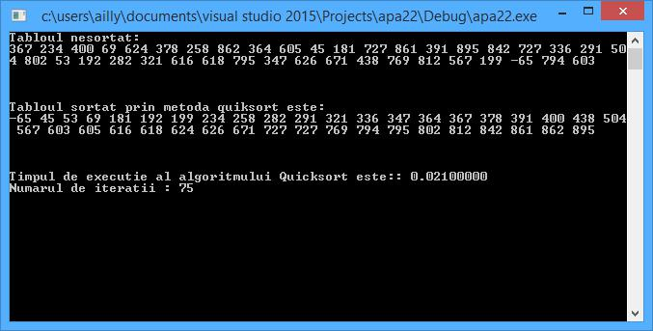

N=50
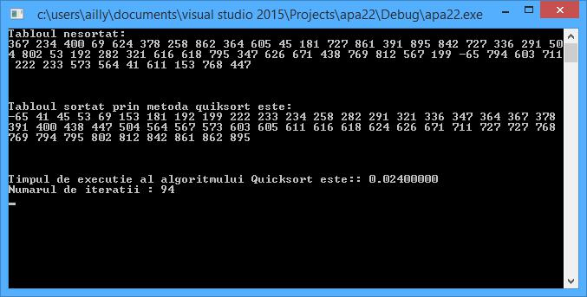

Metoda MergeSort:

N=10
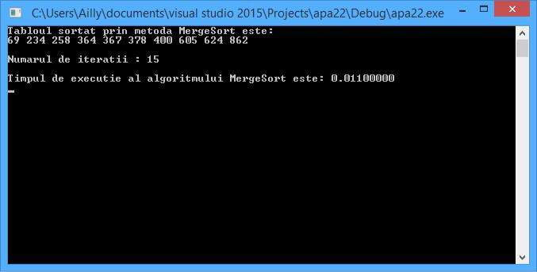

N=20
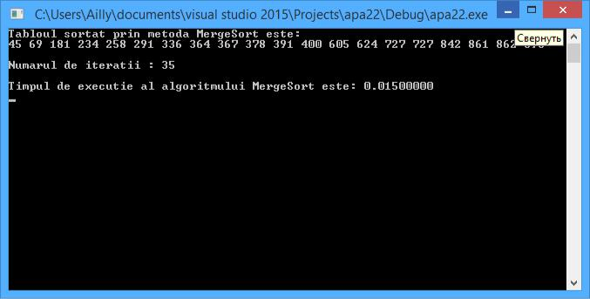
N=30
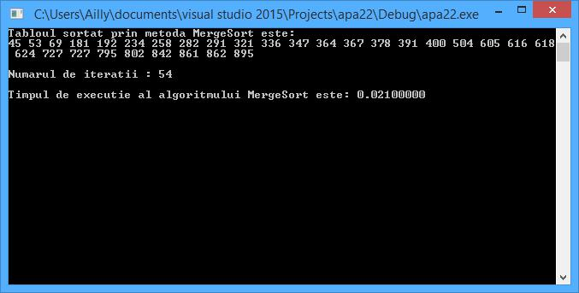

N=40
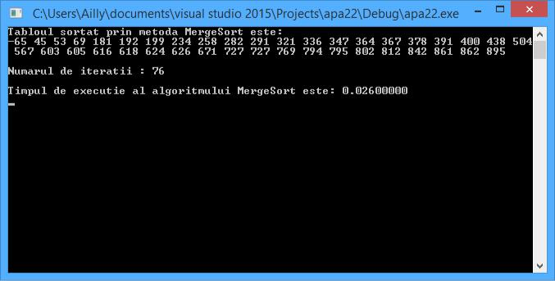
N=50
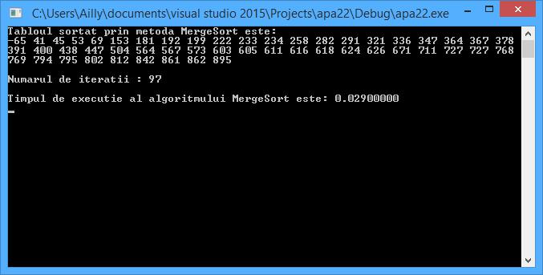

Metoda BubbleSort

N=10

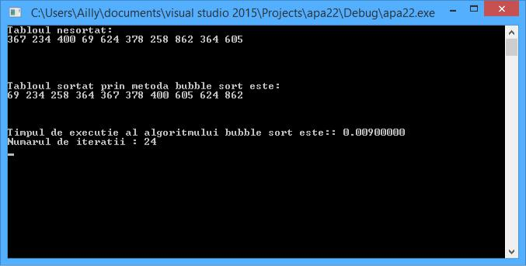

N=20
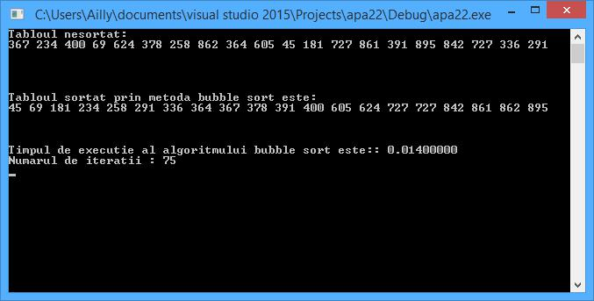
N=30
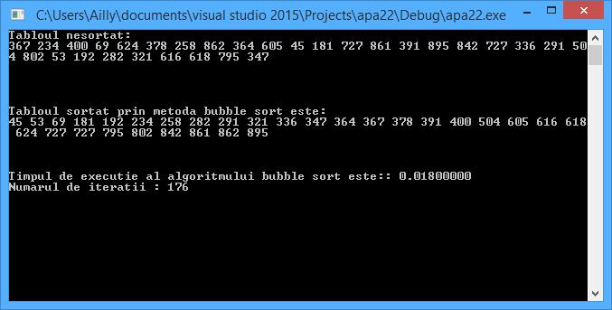

N=40
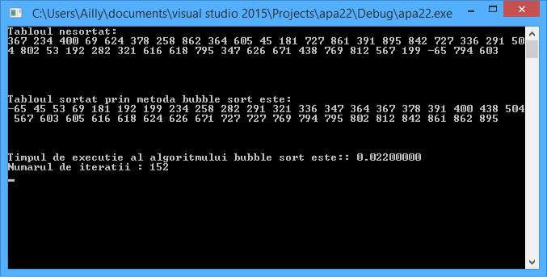

N=50
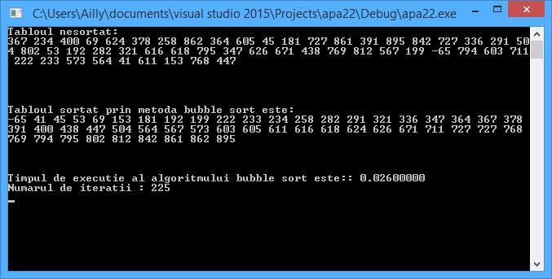

Concluzie:

Efectuînd lucrarea dată am implementat algoritmi de sortare, quicksort , mergesort si bubblesort, bazaţi pe analizind timpul de executie al algoritmilor daţi. Aceşti algoritmi au un timp de execuţie diferit, de aceea este important de a alege algoritmul cel mai eficient, adică algoritmul care are un timp de execuţie mic,se observa :

1.Din cele analizate se vede ca quicksort este un algoritm mai rapid,la quick sort se efectueaza mai multe iteratii.

2.Dar se observa ca dupa analiza si executare cel mai incet lucreaza sortarea dupa bubblesort.

